СОЗДАНИЕ И ПРИМЕНЕНИЕ БАЗОВЫХ ПРОДУКТОВ ДЗЗ ЛЕСОХОЗЯЙСТВЕННОГО НАЗНАЧЕНИЯ
Чимитдоржиев Т.Н.¹, Базаров А.В.¹, Кирбижекова И.И.¹, Дмитриев А.В.¹, Гармаев А.М.², Емельянов К.С.³, Гусев М.А.³
¹Институт физического материаловедения СО РАН, г. Улан-Удэ, albaz@ipms.bscnet.ru
²Бурятский филиал ФГУП «Рослесинфорг», г. Улан-Удэ, kingartur@mail.ru
³НЦ ОМЗ ОАО «Российские космические системы», Москва, gusev_ma@ntsomz.ru

Введение. В число приоритетных направлений картографирования лесной среды входит внедрение методов дистанционного зондирования. Использование космических снимков позволяет значительно сократить стоимость и повысить оперативность обновления картографических материалов [1]. На основе современных спутниковых мультиспектральных и радиолокационных данных с разрешением до 1 м можно создавать карты различных масштабов, определять породный состав, биометрические характеристики лесных массивов и насаждений, оперативно локализовать лесные пожары, ветровалы, учитывать при лесном проектировании последние изменения в лесном фонде (вырубки, дороги и т.д.).
С 2010 г. дистанционный мониторинг стал составной частью программы Государственной инвентаризации лесов (ГИЛ) Российской Федерации, что свидетельствует о повышении статуса дистанционного мониторинга как инструмента контроля. Однако внедрение дистанционного мониторинга в масштабах всей страны пока затруднено вследствие ряда организационных, методологических и технических причин. К их числу можно отнести отсутствие оцифрованных материалов лесоустройства, низкую оперативность взаимодействия задействованных структур власти, недостаток или полное отсутствие методики обработки ДЗЗ для решения конкретных задач, особенно для радарных данных, несовершенство географической привязки данных и т.п. Их систематическое исправление будет способствовать дальнейшему развитию дистанционного мониторинга лесов, что в конечном итоге приведет к более полному и оперативному выявлению изменений в лесном фонде.
Для автоматизации дистанционного мониторинга лесных ресурсов совместными усилиями ИФМ СО РАН, Рослесинфорга и НЦ ОМЗ ОАО «Российские космические системы» разработаны и реализованы алгоритмы формирования базовых продуктов ДЗЗ от получения спутниковых снимков уровней 3А/3В на основе исходных данных с учетом сезонности и других условий съемки до создания комплекса картографического материала на основе комбинирования мультиспектральных и радиолокационных данных среднего и высокого разрешения. Основой для работы послужили данные со спутников RapidEye, SPOT5, Radarsat2 и ALOS PALSAR.
В докладе представлены результаты верификации методики комплексирования оптических мультиспектральных и радиолокационных данных сантиметрового и дециметрового диапазона для картирования леса на примере трех тестовых лесничеств Республики Бурятия [2]. Определены наиболее эффективные для решения поставленных задач методы обработки данных ДЗЗ; структура картографической продукции, которую можно получить при использовании радиолокационных и мультиспектральных данных.
Общие сведения о ЕК ББП. Все процессы получения и обработки спутниковых снимков, как правило, выполняются либо вручную, либо с частичным применением различных средств автоматизации, плохо согласованных между собой («лоскутная автоматизация»). В настоящее время для задач обработки спутниковых снимков используется следующее программное обеспечение: ScanexImageProcessor, ScanexScanMagic, ENVI. Для них разработаны модули расширения и отдельные программы, позволяющие частично автоматизировать процесс обработки. Очевидно, что для повышения качества и эффективности процессов дистанционного мониторинга ГИЛ существует необходимость создания единого автоматизированного комплекса – банка базовых продуктов (ЕК ББП). Для задач мониторинга в рамках ГИЛ могут быть использованы следующие уровни представления:
• 1B – снимки с учетом радиометрической и геометрической коррекции систематических ошибок ПЗС–датчиков сканирующей системы, в т.ч. панорамных искажений, искажений вызванных вращением и кривизной Земли, колебанием высоты орбиты спутника;
• 2А – изображения уровня 1B приведены к стандартной картографической проекции без использования наземных опорных точек;
• 2B – изображения уровня 2А приведены к стандартной картографической проекции с использованием наземных опорных точек;
• 3A – в отличие от уровня 2В, изображения проецируются в заданную картографическую проекцию путем ортотрансформирования с использованием модели снимка, опорных наземных точек и модели рельефа местности. Полученные изображения являются ортоскорректированными с определенной точностью. Изображения нарезаются на стандартные картографические листы.
• 3В – изображения уровня 3А объединяются в бесшовные растровые мозаики, покрывающие большие территории.
Перечисленные БП могут быть эффективно использованы для получения тематических продуктов путем нанесения векторного слоя с границами проведенных лесохозяйственных мероприятий за указанный период и последующего визуального контроля их объемов, качества и легитимности.
Возможные направления использования БП в задачах лесоустройства. Объектом дистанционного мониторинга являются изменения в лесном фонде, возникшие в результате использования лесов при геологическом изучении недр, разработке месторождений полезных ископаемых, строительстве, реконструкции, эксплуатации линейных объектов. При этом решаются такие задачи, как определение мест, площадей и объемов незаконных (без разрешительных документов) рубок леса и выявление нарушений положений нормативных правовых актов при организации и осуществлении недро- и лесопользования. Здесь особого внимания заслуживает ситуация, связанная с развитием добычи нефти и газа за счет интенсивного освоения лесного фонда. Предприятия топливно-энергетического комплекса стараются как можно быстрее «застолбить» участок и начать добывающую деятельность, не всегда успевая оформить документы по использованию земель лесного фонда в соответствии с действующим законодательством. При этом многие линейные объекты, такие как дороги, нефте- и газопроводы размещаются не на отведенных, а на более выгодных владельцу участках. В итоге наносится огромный ущерб лесам из-за нарушения лесного законодательства, выявление и определение которого может быть выполнено с помощью данных дистанционного зондирования Земли.
Применение космических изображений высокого разрешения позволяет проконтролировать рубки леса даже на небольших территориях и осуществлять контроль за соблюдением границ лесосек, отведенных на законных основаниях. Как правило, при обнаружении предполагаемых или явных нарушений при использовании земель лесного фонда или заготовке древесины данные космического мониторинга становятся поводом для проверки на местности с тщательным изучением ситуации. В случае подтверждения каких-либо нарушений или ведения незаконных лесозаготовок по итогам всех проверок материалы передаются в соответствующие органы государственной власти.
Несомненно, для обширных лесных территорий России, расположенных в различных лесорастительных зонах и отличающихся большим породным разнообразием, наиболее эффективным является мониторинг с использованием космических снимков. Современные средства космической съёмки позволяют получать наиболее оперативную и достоверную информацию о состоянии лесов и хозяйственной деятельности на любой самой удалённой территории, что практически недостижимо при наземных обследованиях. Целью дистанционного мониторинга ГИЛ является оценка соблюдения основных положений лесного законодательства, правил и нормативов организации лесопользования.
Практический опыт на примере Республики Бурятия. В 2012-2013 г.г. для отработки методики средств верификации базовых продуктов ДЗЗ межведомственного использования на основе данных наземного наблюдения лесохозяйственного назначения в качестве пилотного региона была выбрана Республика Бурятия (РБ). В качестве тестовых полигонов были выбраны территории Куналейского, Мухоршибирского и Иволгинского лесничеств РБ. Целью явилась разработка средств верификации базовых продуктов ДЗЗ межведомственного использования (БП), предназначенных для классификации и картирования лесного фонда [2].
Разрабатываемые средства предназначены для сравнительного анализа различных методов картирования лесных и безлесных территорий; оценки перспектив комбинирования ДДЗ из различных источников для картирования растительных покровов, оценки биомассы, плотности и сомкнутости древостоя и пр.; создания методики верификации результатов обработки ДДЗ.
Территория РБ входит в горную систему, занимающую значительную часть юга Восточной Сибири, и характеризуется мощными горными хребтами и обширными, глубокими и иногда почти замкнутыми межгорными котловинами. Практически на всей территории преобладают сильно расчлененные горы, равнинные поверхности встречаются лишь в тектонических впадинах и долинах крупных рек. Площадь гор более чем в 4 раза превышает площадь, занимаемую низменностями. Для РБ характерна значительная приподнятость над уровнем моря от 456 до 3491 м над уровнем моря.
Площадь земель, на которых расположены леса РБ, по состоянию на 1 января 2012 г. составляет 29 638,11 тыс. га. Из них земли лесного фонда – 27 010,40 тыс. га, земли особо охраняемых природных территорий – 2 065,2 тыс. га, земли населенных пунктов, на которых расположены леса – 29,30 тыс. га. Лесистость составляет 63,7 %. Земли лесного фонд РБ подразделяются на защитные – 34,4%, эксплуатационные – 33,9% и резервные леса – 31,5%. Фонд лесовосстановления не покрытых лесной растительностью земель насчитывает 1,5% от общей площади лесов. В фонде лесовосстановления наибольшую площадь занимают гари – 64,3%, вырубки – 23,8%, пустыри и прогалины 9,7%, погибшие древостои – 2,1 %. В организационном плане лесной фонд РБ разделен на 37 лесничеств и 88 участковых лесничеств.
Расчетная лесосека (ежегодный допустимый объем изъятия древесины) по всем категориям рубок (ликвидная древесина) составляет по РБ 10 203,0 тыс. м³. Фактическое использование расчетной лесосеки по всем категориям рубок составляет 25,5%. Невысокий уровень использования расчетной лесосеки объясняется низкой востребованностью древесины мягколиственных пород и мелкотоварной древесины хвойных пород; экономической нецелесообразностью заготовки древесины ввиду малой продуктивности товарности лесов мерзлотно-таежной зоны, сезонности заготовки, отсутствия лесных дорог и большого расстояния вывозки лесопродукции к местам её переработки и реализации др.
Оценка запасов древесины и общей биомассы по радарным данным Radarsat-2 и ALOS PALSAR. На современном этапе радары с синтезированной апертурой позволяют получать изображения поверхности Земли круглосуточно и в любых погодных условиях с таким же пространственным разрешением, как для оптических сканеров, широко используемых на практике для целей ДЗЗ. А благодаря проникновению микроволнового излучения вглубь земных покровов радиолокационные изображения, по сравнению с оптическими изображениями, содержат дополнительную информацию. При отражении и рассеянии радиолокационных волн происходит изменение их поляризации в зависимости от физических и геометрических свойств, таких как диэлектрическая проницаемость, проводимость, температура, влажность, рельеф, шероховатость поверхности и др.
Радиоволны дециметрового диапазона обладают большой проникающей способностью, благодаря которой можно изучать скелетную структуру лесного полога (стволы, крупные ветви и т.п.). Радарный сигнал проникает вплоть до почвенного покрова и вглубь него. Исследование перспектив использования радарных данных ALOS PALSAR, Radarsat2 показало, что большое количество поляриметрических характеристик могут служить маркерами лесной и безлесной среды, но в L-диапазоне большинство из них сильно коррелирует с гористым рельефом местности и зависят от геометрии съемки.
На рисунке 1 для примера представлен RGB-композит по Мухоршибирскому району, составленный из элементов матрицы рассеяния и их отношения. Преобладание того или иного цвета на RGB-изображении указывает на доминирующий процесс рассеяния. Растительность и лесная среда всех оттенков зеленого цвета вследствие доминировании объемного рассеяния радарного импульса на многочисленных хаотично ориентированных элементах в лесном пологе, шероховатостях и неровностях рельефа местности.
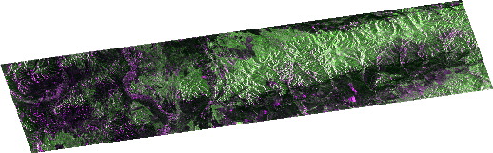
Рис. 1. RGB-композит радарного изображения С-диапазона (hh, hv, hh–hv) Мухоршибирского района, полученного Radarsat2 в сентябре 2012 года, разрешение 8 м.
В наименьшей степени рельеф местности отражается на таких показателях как радарный вегетационный индекс, поляризационное отношение, отношении интенсивностей радарного отражения на кросс и согласованной поляризации. Поскольку эти показатели зависят от количества рассеивателей при распространении радиолокационного сигнала, то, следовательно, в некоторой степени они характеризуют распределение биомассы лесной среды по тестовому полигону и были использованы для составления карт биомассы по тестовым лесничествам с градацией на несколько уровней, от 3-х до 10. Для получения более точных количественных биометрических показателей лесной среды необходимы фундаментальные исследования закономерностей процессов отражения и рассеяния радарных волн в сложных условиях гористой местности.
Определение породного состава по мультиспектральным данным. Для классификации лесных массивов тестовых лесничеств были привлечены мультиспектральные и панхроматические снимки с разрешением 10 и 2,5 м, полученных SPOT5 в сентябре 2011 г. и мультиспектральные данные RapidEye с разрешением 5 м, полученные в апреле-мае 2013 г. Наиболее эффективные методы классификации отбирались по совокупности критериев: сходимость процесса кластеризации, контроль совпадения границ лесных кварталов и выделов с границами полученных кластеров, соответствие данным таксации отдельных лесных кварталов и панхроматическому снимку. При классификации использовались от 2 до 30 итераций. Наиболее эффективным оказалось комбинирование неконтролируемых методов с привлечением элементов спектрального анализа. Первоначально по каждому снимку было выделено 25 кластеров, но затем произведено слияние 2-3-х групп кластеров близких по спектральным характеристикам, так что общее количество уменьшилось до 13-15 для разных территорий.
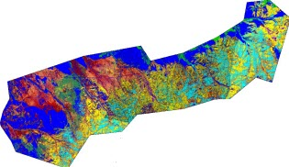
Рис.2. Результат классификации лесных массивов Мухоршибирского лесничества по мультиспектральным данным SPOT5 2 сентября 2011 г

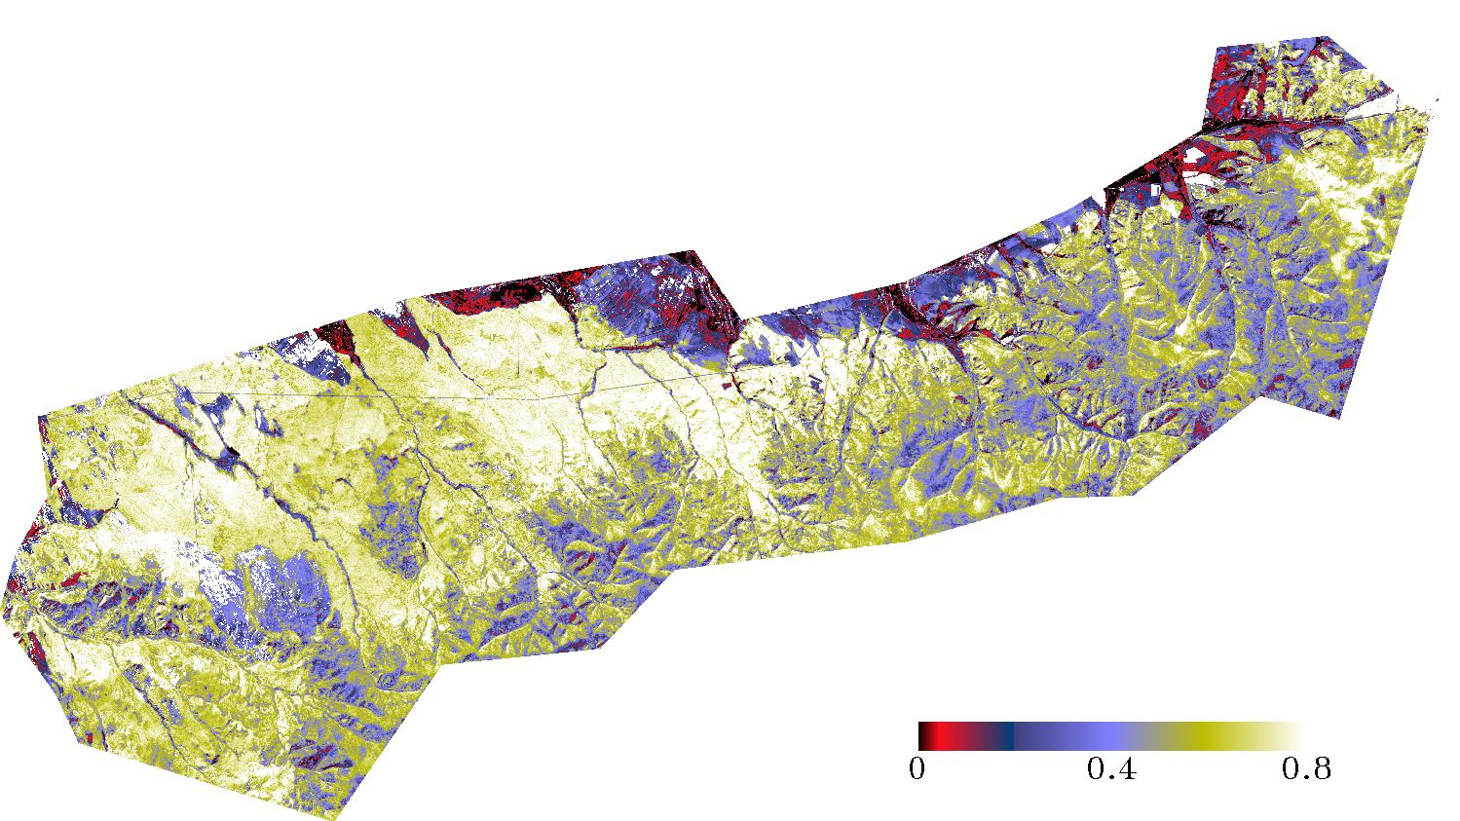
Рис.3. Распределение хвойных пород леса по Мухоршибирскому району на основе мультиспектральных данных SPOT5 в сентябре 2011 г.
В дополнение к классификационной карте методом субпиксельного спектрального анализа были составлены карты распределения основных пород лесной растительности. Метод линейного смешивания предполагает, что спектральный профиль каждого пикселя мультиспектрального изображения формируется за счет суммирования вкладов нескольких объектов пропорционально своему присутствию на земной поверхности. Он очень чувствителен к набору эталонных спектров отдельных компонент. Основной критерий при составлении такого комплекса малые значения ошибок rms. Результаты оказались чувствительны к методу трансформации изображений при геопривязке. Меньше всего искажений привносит метод «ближайшего соседа». Каждая порода или вид определялся по нескольким компонентам: древесине, коре, листьям или иголкам, шишкам. На рисунке 3 представлено распределение сосны и лиственницы по Мухоршибирскому району. Для наглядности применена цветовая шкала.
Проверка результатов классификации осуществлена в два этапа – во время обработки снимков посредством сверки с данными таксации и завершающая проверка проведена в полевых условиях совместно представителями Бурятского филиала ФГУП «Рослесинфорг», ИФМ СО РАН, лесничеств и арендаторов. В результате проверки установлены две характерные для оптического диапазона ошибки: при многоярусной структуре лесного полога на полученной карте отобразился только верхний ярус, а 4-5-летние гари, поросшие густым молодняком, классифицировались как полноценные участки леса.
Заключение. На примере тестовых лесничеств Республики Бурятия разработана, верифицирована и апробирована методика комплексирования оптических мультиспектральных и радиолокационных данных ДЗЗ высокого разрешения для картирования леса. Отобраны наиболее эффективные для решения поставленных задач методы обработки данных ДЗЗ; определена структура картографической продукции, которую можно получить при использовании радиолокационных и мультиспектральных данных. Для тестовых лесничеств составлены карты топографических особенностей местностей, лесных и нелесных территорий, оценочного распределения запасов древесины и биомассы, классификационные карты кластеров в соответствии со спектральными характеристиками и карты распределения хвойного и лиственного леса.

Библиографические ссылки
- Бондур В.Г., Чимитдоржиев Т.Н. Дистанционное зондирование растительности оптико-микроволновыми методами // Известия высших учебных заведений. Геодезия и аэрофотосъемка. 2008. №6. С.64–73.
- Чимитдоржиев Т.Н., Гармаев А.М., Кирбижекова И.И., Емельянов К.С., Гусев М.А., Базаров А.В. Комбинирование методов спутниковой радиолокации и спектрального анализа для исследования лесных ресурсов Республики Бурятия // Вестник СибГАУ. 2013. № 5(51). С.70-73

Исследования выполнены при поддержке НЦ ОМЗ ОАО «Российские космические системы» в рамках ОКР «Архив-ИФМ-2012» и «Архив-ИФМ-2012».

